Verificar o erro que esta acontecendo no AIT-ECF-e no portal do contribuinte.
Tela 1

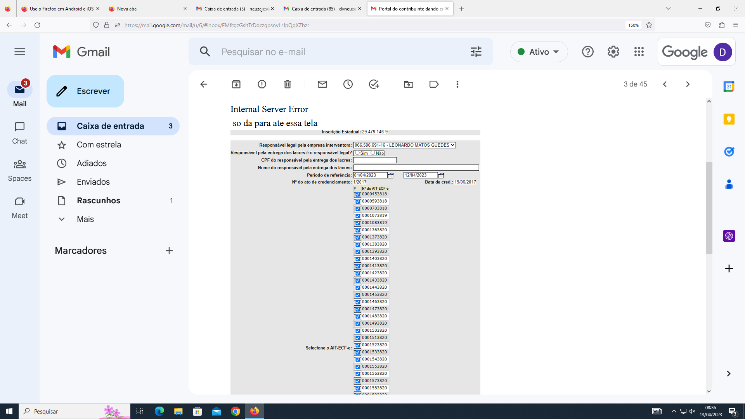
TELA 2
